Л.О. Задорожна, учитель біології вищої категорії,
Уманської ЗОШ І-ІІІ ст. №14, Черкаська обл.

Урок біології, 8 клас
Тема. Організм людини як біологічна система
Цілі уроку: сформувати поняття «система»; познайомити учнів з положенням людини в системі органічного світу; розвивати образне мислення, здатність до аналізу; виховувати культуру спілкування, комунікабельного учня.
Основні терміни і поняття: біологічна система, адаптація, саморегуляція, обмін речовин та енергії.
Обладнання: схема еволюції гомінід, фотографії та картини різних географічних ландшафтів, таблиці, комп’ютер.
Методи навчання: інформаційно-рецептивний (бесіда, розповідь), репродуктивний (заповнення схем), проблемно-пошуковий (пошук відповідей на проблемні запитання, формулювання висновків).
Тип уроку: засвоєння нових знань.
Девіз уроку – «Від того, що ми знаємо, залежить, ким ми станемо» (Ж.Ростан).
Хід уроку
І. Розминка. Емоційне налаштування класу.
Вправа «Поділись настроєм»
Погляньте у вікно. Надворі перші дні осені, улюблена пора більшості людей. Пора збору урожаю, початку навчального року, а з ним і зустрічі друзів, однокласників. З'являється гарний настрій, який притягує вдачу. І нехай тепле осіннє сонечко та посмішки, які ми подарували один одному, допоможуть нам у вивченні біології.
Посміхніться один одному, адже ще відомий філософ Спіноза говорив: «Якщо ви хочете, щоб життя посміхалося вам, подаруйте йому спочатку свій хороший настрій».
II. Актуалізація опорних знань і мотивація навчальної діяльності.
Проблемно-пошукове питання.
«Хто я?..., Хто ти?..., Хто ми?...» (Людина)
- Пошукаємо на ці питання відповідь і в кінці уроку дізнаємось, чи досягли ми своєї мети.
Органічний світ досить різноманітний і виник він в результаті еволюційного процесу на Землі. У 7 класі ви знайомились з дивовижним світом тварин: вивчали їх різноманітність, будову, життєдіяльність, поведінку. Людина має багато спільного з представниками тваринного світу. Незважаючи на те, що люди відрізняються за кольором шкіри та деякими іншими ознаками, існує визначення, що все людство – це один біологічний вид.
- Тепер давайте пригадаємо, що таке вид.
Вид – це сукупність особин, подібних між собою за будовою, процесами життєдіяльності, вимогами до умов існування, які дають плідне потомство.
III. Повідомлення теми і завдань уроку.
IV. Сприйняття та засвоєння нового матеріалу.
Людина пройшла досить складний шлях еволюції – від людиноподібних мавп до сучасної людини. Людина, схожа на сучасну, з'явилася приблизно сорок тисяч років тому. На її формування вплинули ряд біологічних, історичних та соціальних чинників. І тому людина, на відміну від тварини, є суб'єктом суспільних відносин.
А які відносини належать до суспільних?
- розвиток мови;
- спілкування; Біосоціальний вид
- розвиток мислення; Людина розумна
- встановлення стосунків; (Homo sapiens L.)
- розвиток ремесла, письма;
- соціальні чинники.
Процес виникнення і формування людини сучасного типу називають антропогенезом.
- Прослідкуємо систематичне положення людини.
Царство: Багатоклітинні 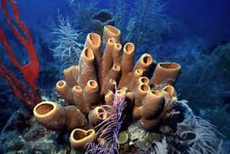
Тип: Хордові 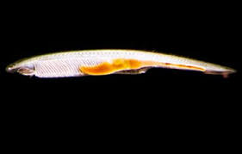
Підтип: Хребетні 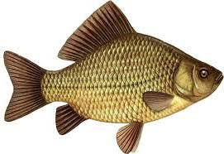
Клас: Ссавці 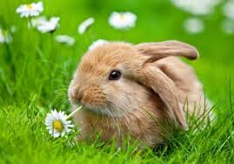
Ряд: Примати 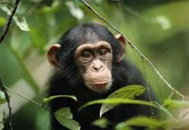
Родина: Гоміди 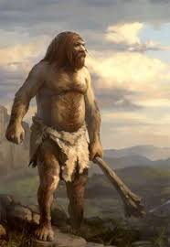
Рід: Людина 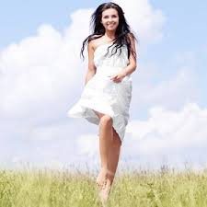
Вид: Людина розумна 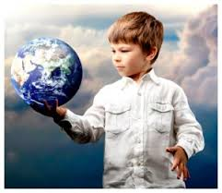
(Homo sapiens L.)

Людину оточує світ, який представлений різними системами: простими і складними, цікавими і не зовсім, природними і штучними. Кожна з цих систем має свою будову, складові частини, своє призначення.
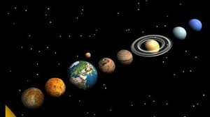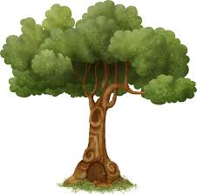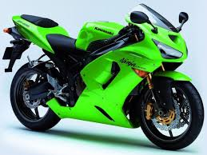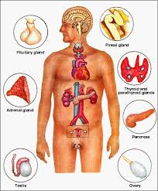
Використовуючи знання з курсу «Природознавство», пригадайте, що таке «Система». (Сукупність об'єктів і відношень між ними, порядок, зумовлений правильним розташуванням частин, що утворюють єдине ціле в певному процесі).
- Які ви можете привести приклади систем? (Сонячна, екологічна, водопровідна, місто)
- Які системи живих організмів ви знаєте? (Рослинна, тваринна, людини)
* Біологічна жива система – це структурне і функціональне об’єднання біологічних елементів різного рівня складності.
* Біологічна система нижчого рівня, входить до складу біологічних систем вищого рівня.
Білки, нуклеїнові кислоти клітини тканини органи
системи органів цілісний організм. 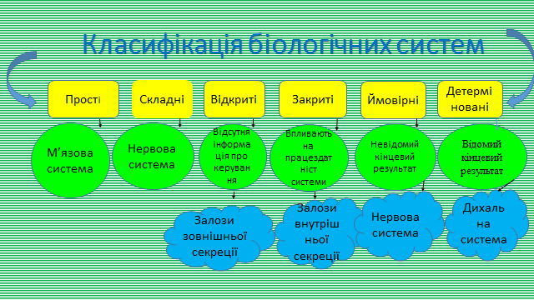

Робота в парах.
Завдання.
Створити схему «Структурна організація організму людини»
Організм людини – це і є сукупність біологічних систем, які взаємодіють між собою. Клітина – це найменша біологічна система. Отже, всі складові організму людини не працюють окремо і не існують незалежно одна від одної. Усі вони є частиною організму і мають свої властивості.
Поряд із людиною на Землі мешкає багато інших живих істот Хвою сосни з першого погляду не важко відрізнити від пір’я птахів. Кактус зовсім не схожий на зайця. А трава не має нічого спільного з твариною, яка на ній пасеться. Кожний представник живої природи – своєрідний, неповторний у своїй особистості організм, не дивлячись на те, що все живе на нашій планеті побудовано з однакових хімічних речовин.

V. Закріплення, узагальнення та систематизація знань.
Кооперативне навчання – робота в групах.
Завдання.
1 група. Пригадати з курсу природознавства, які речовини називають органічними, привести приклади.
2 група. Пригадати з курсу хімії, яке місце розташування хімічних елементів Карбону(С), Гідрогену (Н), Оксигену(О), Нітрогену(N), охарактеризувати їх.
3 група. Пригадати всі прояви живого, характерні для біологічної системи людини, як цілісного організму, привести приклади.
VI. Підбиття підсумків уроку.
- А зараз повернемось на мить до початку уроку. Яке в нас було проблемно-пошукове питання? (Хто я?..., Хто ти?..., Хто ми?...)
- Чи знайшли ми на нього відповідь?
Вправа «Ланцюжок»
Так, адже я – людина, ти – людина, ми – люди,
тому що:
- Наш організм – це жива біологічна система.
- Людина пройшла складний шлях еволюції.
- Людина має певне місце в систематиці органічного світу.
- Людині притаманні всі прояви живого.
- Людина має молекулярний хімічний склад організму.
- Людині властиві всі рівні організації.
- Людина – найбільш складна галузь наукового пошуку.
Аргументоване оцінювання учнів.
VII. Домашнє завдання.
1. Опрацювати відповідний параграф в підручнику.
2. Творче завдання (для охочих): скласти сенкани про клітини.

Література
1. Матяш Н.Ю. Біологія: підруч. для 8 кл.: – К.: Генеза, 2016 – с. 4-6.
2. Грищенко А.В. Людини в системі органічного світу. Біологія. - Х.: Основа, 2007. - № 9-с.9-12
3. Соболь В. І. Біологія. Довідник – К.-П.:Абетка, 2014-с.495,503.
4. Панькова Г.Я. Поняття про біологічні системи. Біологія.- Х.: Основа, 2013. - № 25-с.17-20
5. Яковлєва Є.В. Уроки біології у 8 кл.: Методичний посібник.– З.: Просвіта, 2001-с.9
6. Інтернет-ресурси:
https://www.googl.com.ua/

